Статика

Задание

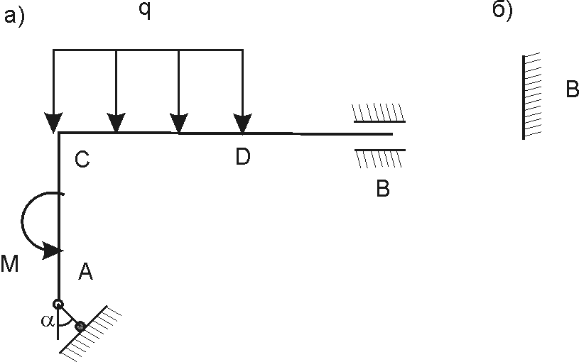

Пример выполнения

Пример 1

|  |
| --- |
| методичка1 |
| Рис.1 Рисунок к задаче |

|  |
| --- |
| методичка2 |
| Рис.1 Реакции опор и плечи сил |

 плечо силы 

 – плечо силы , знак (-)

 – плечо $Y_{2}$, знак (+)

 $h_{3}$– плечо , знак (+), где 

 – плечо , знак (-)

Составим в табличной форме два уравнения проекций и уравнение моментов относительно точки :

|  |  |  |  |  |  |  |  |
| --- | --- | --- | --- | --- | --- | --- | --- |
|  |  |  |  |  |  | *M* |  |
|  | 0 |  | +0 | + | + | + 0 | = 0 |
|  |  | 0 | + |  | + 0 | + 0 | = 0 |
|  | 0 | - | + |  |  |  | = 0 |

Далее, выражая длину плеч сил через известные размеры и углы, получим систему трех линейных алгебраических уравнений относительно трех неизвестных реакций опор 



Замечание: момент любой силы можно также находить и методом разложения на составляющие, что упрощает вычисление плеч сил.

Например, имеем (рис. 3)

|  |
| --- |
| методичка3 |
| Рис. 3 Момент силы как сумма моментов ее проекций |

